**Harris角点**

一. 角点的定义

像素点附近区域的梯度方向与梯度幅值上都发生较大的变化。角点在保留图像图形重要特征的同时,可以有效地减少信息的数据量，使其信息的含量很高，有效地提高了计算的速度,有利于图像的可靠匹配,使得实时处理成为可能。

如果只看一个点与它周围的点比较, 过于武断, 所以harris角点采用一个固定窗口（取某个像素的一个邻域窗口）在图像上进行任意方向上的滑动，比较滑动前与滑动后两种情况，窗口中的像素灰度变化程度，如果存在任意方向上的滑动，都有着较大灰度变化，那么我们可以认为该窗口中存在角点。

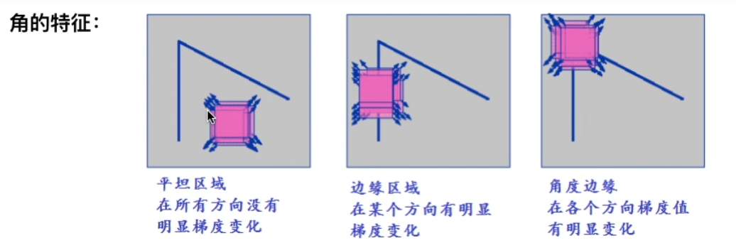

个人认为，角内使用另一种颜色表示与角外区域灰度差异会更容易理解；

二. 数学推导

1. 目标函数E(u,v)

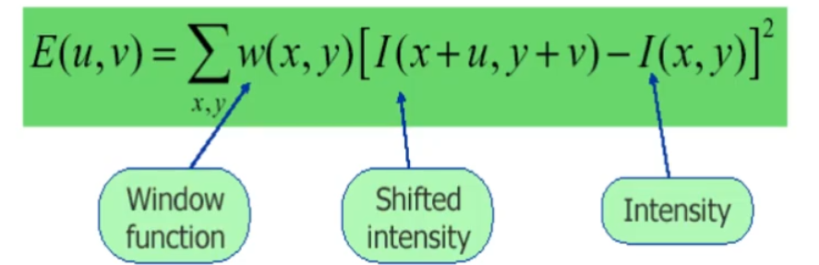

图1 目标函数

x,y是窗口的相对坐标，u，v时窗口相对偏移量，E(u,v)是窗口偏移前后的所有对应位置的差的平方加权后的和。当u,v取任意值时，要求E(u,v)值都很大才是角点；

w(x,y)为加权函数如下：

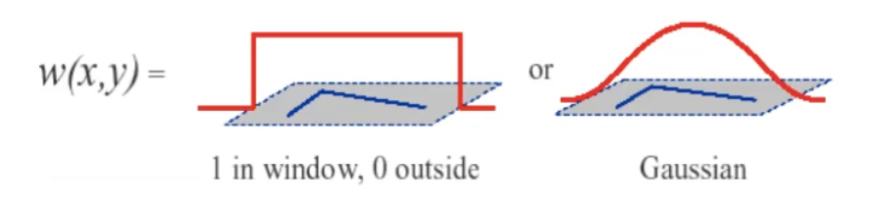

图2 加权窗口

2. 一阶泰勒展开转换成二次型矩阵

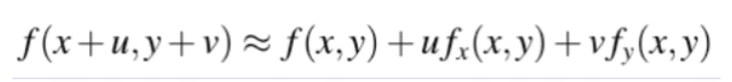

图3 泰勒展开

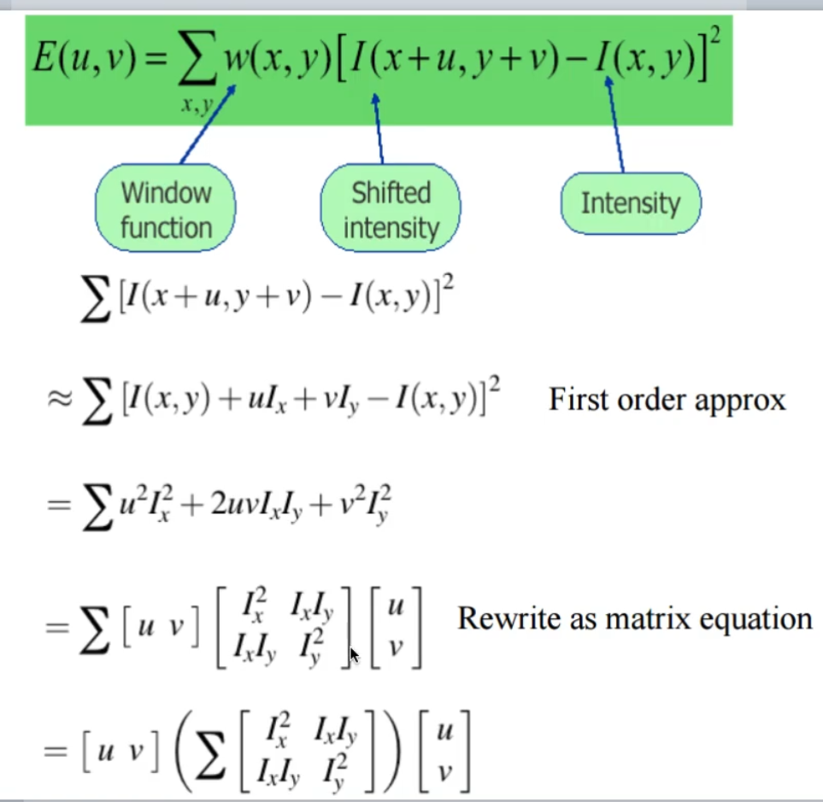

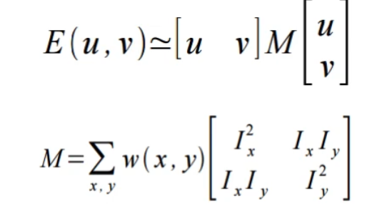

图 4 得到二次型矩阵

3. 实对称矩阵正交相似对角化

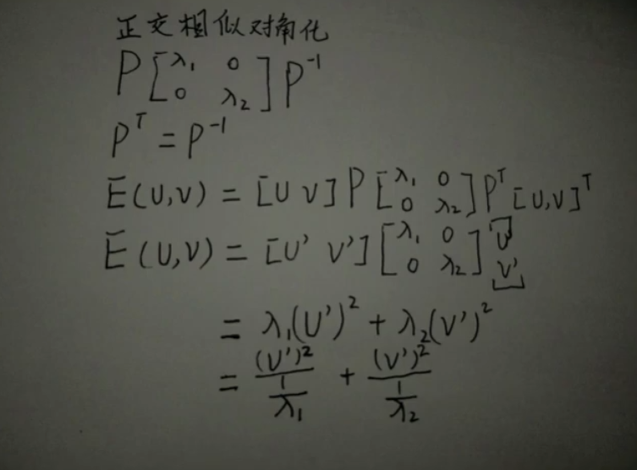

图 5 坐标系转换u,v->u’,v’

二次型矩阵为实对称矩阵，可以正交相似对角化，如图5所示，P为正交矩阵，与u,v结合只产生旋转，最后得到一个坐标轴旋转的椭圆形式如图6；

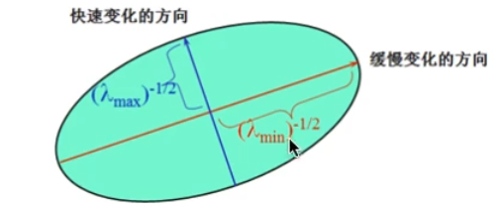

图6 变化方向

4. 描述两点的关系

如图7 所示，当λ1>>λ2或λ2>>λ1时,是一个边,当λ1与λ2都很小时为平坦区域,只有当λ1, λ2都很大且相近时, 该点才能成为角点。

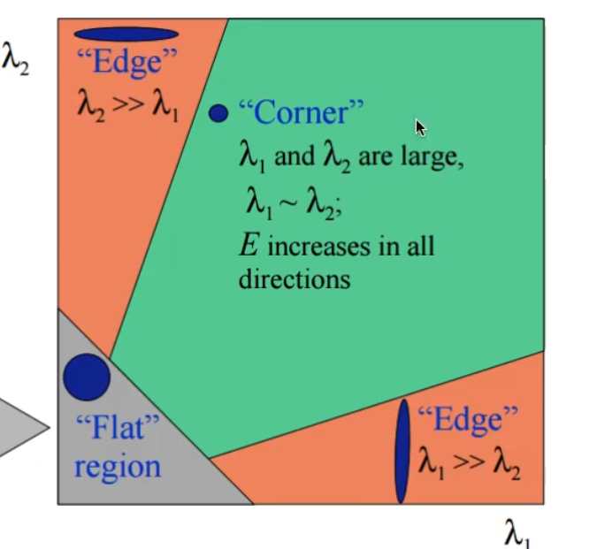

图7 λ1，λ2的关系

为了体现这种关系，使用矩阵的迹和行列式来描述，

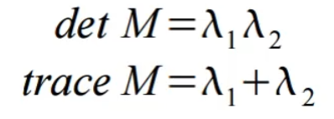

使用（不唯一）

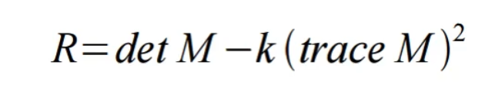

计算该像素点的得分，k可以取0.04-0.06，至此，我们就可以通过判断一个像素点在窗口内的角点响应R，来判断是不是角点了，当R大于一定阈值，我们认为此像素点是角点，反之，则不是。